附件：
疫情阶段在线教学优秀案例填报表
案例类型 | 高校类（ ） 教学单位类（√ ） 课程类（）
推荐单位 | 广东理工学院
案例负责人及联系电话 | 龙小丽、刘超英/13827562407
所在学院/专业 | 电气与电子工程学院/电子信息工程
案例名称及网址 | 基于异步SPOC的线上线下混合教学
使用的在线资源平台（含网址、资源名称） | - https://www.icourse163.org（信号与系统）  - http://www.uooc.net.cn/teacher/manage/course#/center/course（数字电路）
使用的在线教学工具 | 中国大学MOOC、优课联盟、微信群、腾讯会议
辐射覆盖面  （500字内） | 本方案主要面向广东理工学院18及电子信息工程专业、18级通信工程本科专业学生，共5个班级，220个学生，可推广到其他各学科各课程的网络教学。
案例特色与创新  （800字内） | 通过创新教学方法和手段，实施“在线多元混合”教学模式，精心设计教学活动，将传授知识放在课外，消化和吸收知识放在课内，打破旧的教学生态，大幅度提高教学效果。  上课过程是，将课件提前发给学生预习，教师上课前先发布教学公告，布置教学任务，指出教学重点难点，让学生有明确的目标去学习。每个班级建有一个微信答疑群，上课过程中有不懂的知识点发到答疑群，鼓励学生积极展开讨论。课后布置对应知识点的作业，要求同学们课后完成，不懂的知识点通过腾讯会议进行直播答疑。同时将每一章的重点知识进行录播，上传至平台供同学们自由学习。  - 学习过程完整，在已有SPOC资源的基础上，构建基于录播+微信群互动+腾讯会议直播答疑的在线教学模式，应用于居家学生的在线学习，完成涵盖了学生的课前、课中，课后的全部过程，再现了学生们在校园里的学习过程。  - 学生学习非常便捷，本学习模式采用了腾讯会议+微信群互动，学生到线上学习完平台课程后，学生只需一部手机，一个APP，就能参与互动，很好的解决居家学生学习设备欠缺的不足。  3、集结优质资源，做强专业课教学， SPOC课程的资源汇集了各大名校的名师，保障了教学质量。  4、打破时空限制，实现公平教育，我校的学生也有机会进入殿堂级学府的课堂，享受大咖们带来的精品课程。  5、录播重点难点知识点，并上传至学习平台，供学生反复观看学习，同时有效避免因网络塞车导致错过直播的弊端，保证每一位同学都能看视频学习。  6、调动学生学习激情，我校有如此珍贵的机会享受高质的教学资源，激发了学生的内在潜能，学生更愿意深入研究学习。 同时，每门课程建有对应的微信群，不懂的问题发到群里，老师会立刻做出解答，同学们之间也会积极展开讨论。
其他支撑材料目录  （选填） | 1、教师直播、录播部分截图  4、微信互动部分截图

支撑材料：
1、教师直播、录播部分截图
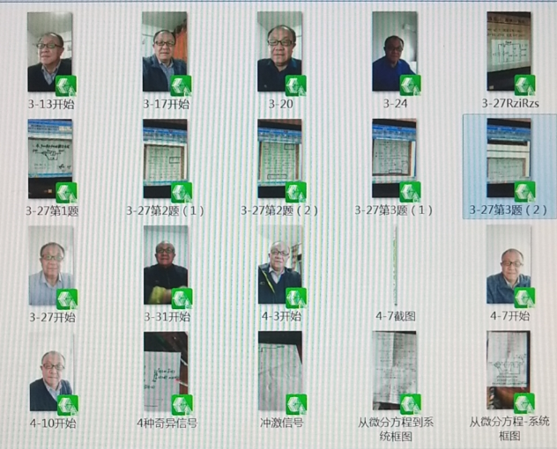

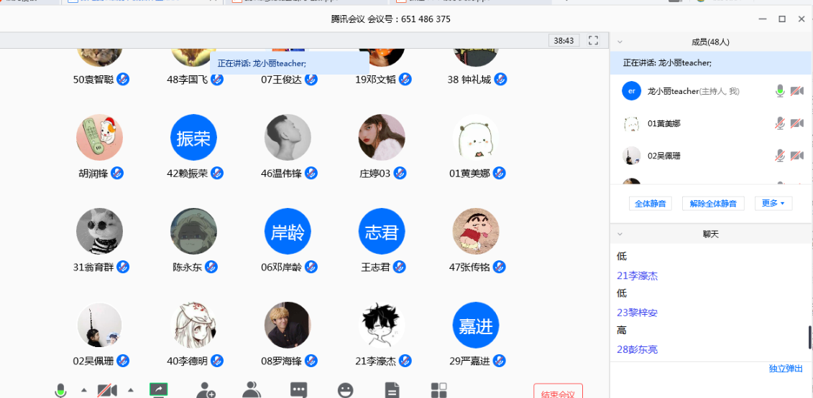

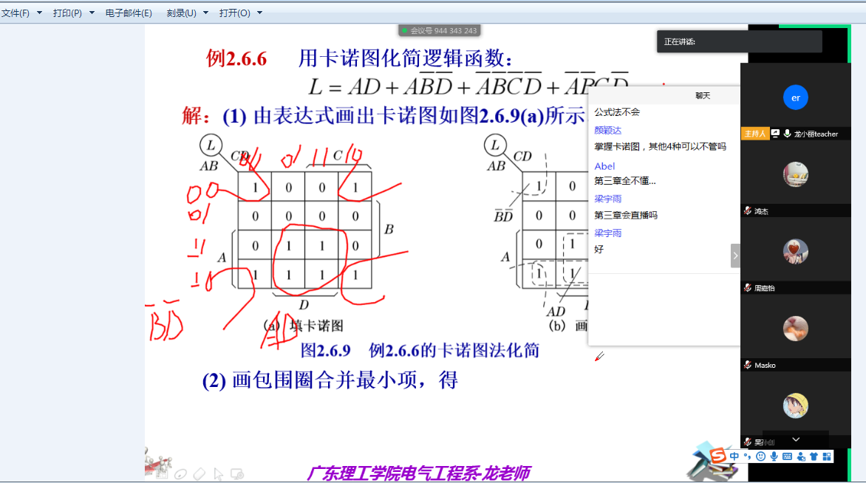
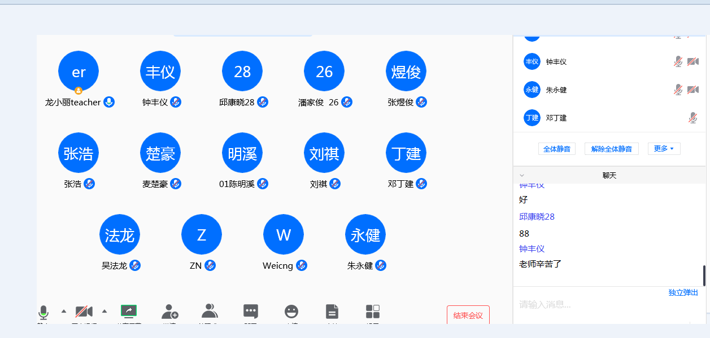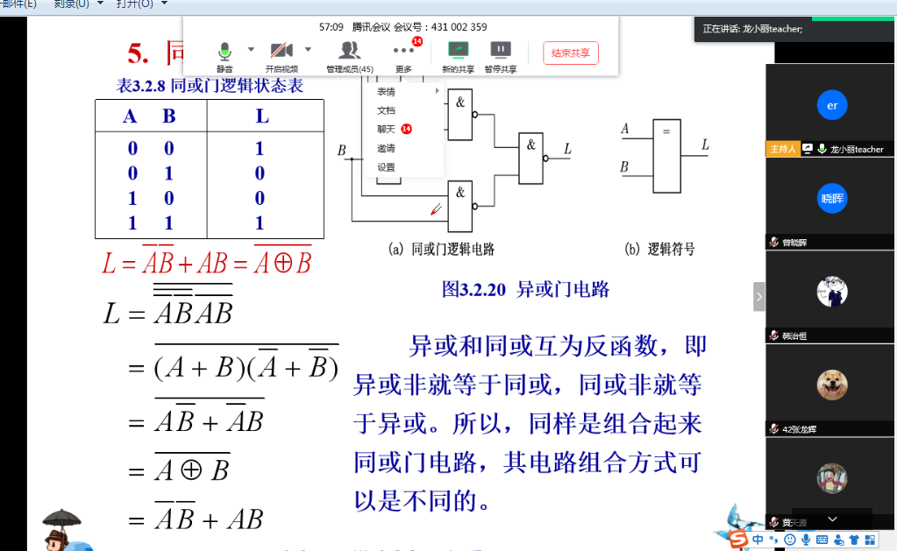
3、微信互动部分截图
